 | Жду Тебя, о Спаситель мой  1. Благословений потоки 1:49  Mächtige Ströme der Segens  2. В нашу церковь 1:29  3. О небо, голубое небо 2:41  4. Научи меня, Боже, молиться 2:03  5. Новый Иерусалим 5:02  6. Всё Иисусу отдаю я 3:10  Alles will ich Jesus weihen  7. Хорошо мне с Тобою быть 2:21  8. Ближе, мой Бог, к Тебе 2:54  Näher, mein Gott, zu Dir  9. Да, я узнал бы 2:47  10. Дорогой к Иерихону 3:30  11. Wir danken Dir, Herr 2:18  12. Бог мой, храни меня 2:06  Mel.: Lehre mich glauben, Herr  13. Vor fast 2000 Jahren 2:22  14. Это будет последним событием 3:11  © 1999 Baptisten-Brüdergemeinde, Marienheide  Für Bearbeitung und Arrangements alle Rechte vorbehalten |  | 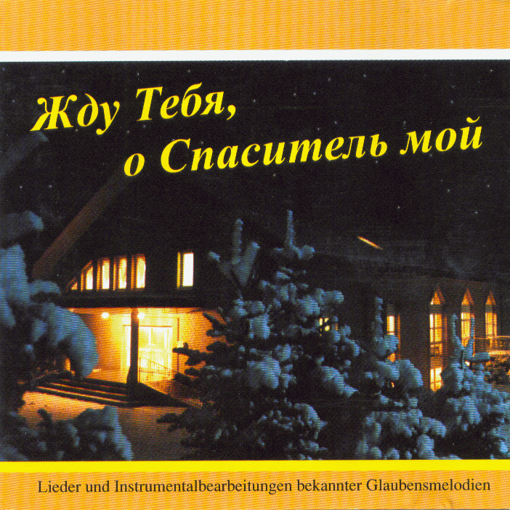
приглашаем на богослужение Евангельских христиан - баптистов  по адресу: ост. Бетховена,  ул. Челюскинцев, 95  каждую пятницу  с 18:00 до 20:00,  каждое воскресенье  с 9.00 до 11.00 и  с 17.00 до 19.00 |  | приглашаем на богослужение Евангельских христиан - баптистов  по адресу: ост. Бетховена,  ул. Челюскинцев, 95  каждую пятницу  с 18:00 до 20:00,  каждое воскресенье  с 9.00 до 11.00 и  с 17.00 до 19.00 |  | приглашаем на богослужение Евангельских христиан - баптистов  по адресу: ост. Бетховена,  ул. Челюскинцев, 95  каждую пятницу  с 18:00 до 20:00,  каждое воскресенье  с 9.00 до 11.00 и  с 17.00 до 19.00 | приглашаем на богослужение Евангельских христиан - баптистов  по адресу: ост. Бетховена,  ул. Челюскинцев, 95  каждую пятницу  с 18:00 до 20:00,  каждое воскресенье  с 9.00 до 11.00 и  с 17.00 до 19.00

